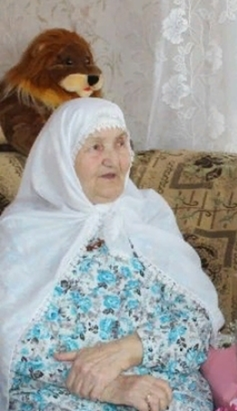
Халилова Решидя Летфулловна, 01.11.1930 елгы. Иске Кэкерле авылында туып усэ. «Ялкын» колхозында терле эшлэрдэ эшлэп лаеклы ялга чыга.
Халилов Исламша Ахат улы һәм Халилова Рәшидә Летфулла кызының бергә гаилә корып яшәүләренә 66 ел.
Аларның яшьлек еллары авыр сугыш елларына туры килә. Сугыш елларында колхозда авыр эшләрне балалар да башкара. Басу –кырларда урагын да уралар, печән дә чабалар. Урманнан утын да алып кайталар.
Сугыш беткәч 1954 елның март аенда бергә тормыш корып җибәрәләр. Ләкин сугыш бетсә дә, тормыш итү бик җиңел булмый. Исламша Ахат улын Тәтеш районына урман кисәргә җибәрәләр. Ул кайтканда беренче балалары дөньяга килә. Алар биш балага белем һәм тәрбия биреп олы тормыш юлына чыгаралар.
алты баланы ач-ялангач итмичә, аларны аякка бастыру өчен алны-ялны белмичә хезмәт куялар. Икесе дә колхозда төрле эшләрдә эшлиләр. Тыл һәм хезмәт ветераны дигән исемгә лаек булалар. Бүгенге көндә алар төпчек улы һәм килене тәрбиясендә шатлыклы һәм матур гомер кичерәләр. ( Халилов Рөстәм һәм Миләүшә Абзал кызы Иске Кәкерле авылы мәктәбендә укыталар)
Барлык балалары да аларны хөрмәт итә.
Хәзергесе вакытта аларның 12 оныгы 18 оныкчыклары бар.
Алар бүген матур тормышта яшәүләренәсөенеп бетә алмыйлар. Аларны тәрбияләгән балаларына бик рәхмәтле, изге теләктә яшиләр.

Халилова Решидя Летфулловна, 01.11.1930 г. р. Родился в с. Старые Кекерлы. Работал в колхозе» Ялкын".
Халилов Исламша Ахатович и Халилова Рашида Летфулловна прожили в браке 66 лет.
Их юность пришлась на тяжелые военные годы. В годы войны тяжелые работы в колхозе выполняли и дети. На полях и в поле косят, и сено косят. Из леса привозили дрова.
После окончания войны в марте 1954 года они поженились. Однако, несмотря на окончание войны, жизнь его была нелегкой. Ислямша Ахатович был направлен на рубку леса в Тетюшский район. Когда она вернулась, у них родился первый ребенок. Они воспитывали и воспитывают шестерых детей.
шестеро детей голодают и трудятся не покладая рук, чтобы поднять их на ноги. Оба работали в колхозе на разных работах. Удостоен звания "ветеран тыла и труда". Сегодня они живут радостной и красивой жизнью на попечении сына и невестки. ( Халилов Рустам и Миляуша Абзалиловна преподают в школе с. Старые Какерлы)
Все дети их уважают.

